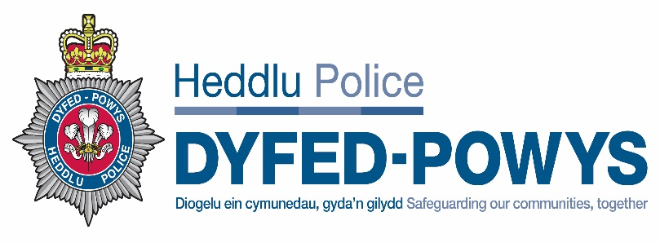
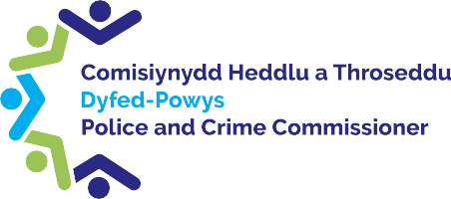
COMISIYNYDD YR HEDDLU A THROSEDDU
A PHRIF GWNSTABL DYFED-POWYS

Adroddiad Blynyddol 2021/22 y Cyd-bwyllgor Archwilio

Rhagair y Cadeirydd

Diben y Cyd-bwyllgor Archwilio yw rhoi sicrwydd annibynnol ar faterion llywodraethu i’r Comisiynydd Heddlu a Throsedd (CHTh) a’r Prif Gwnstabl (PG). Mae'r Pwyllgor yn gwbl annibynnol ar y CHTh, y PG a'u timau gweithredol priodol. Mae'r Cyd-bwyllgor Archwilio yn gweithio i Gylch Gorchwyl cynhwysfawr a gafodd ei ddiwygio yn ystod y flwyddyn. Mae cwmpas y gwaith yn cynnwys rheoli risg, gweithredu rheolaethau mewnol, materion adrodd ariannol a pherfformiad anariannol, trefniadau gwrth-dwyll a llygredd. Mae’r Pwyllgor yn ceisio sicrwydd gan archwilwyr allanol a mewnol, y mae’n goruchwylio eu gwaith.

Bu hon yn flwyddyn heriol arall o ganlyniad i'r cyfyngiadau yn deillio o bandemig Covid-19. Er bod cyfarfodydd wedi'u cynnal eto yn rhithiol, rwy'n hyderus bod aelodau'r Pwyllgor wedi parhau yn unol â'r Cylch Gorchwyl, i ddarparu'r cyngor a'r cymorth gofynnol i'r CHTh a'r PG.

O bwys arbennig eleni oedd penodiad Prif Gwnstabl Cleveland, Dr Richard Lewis fel Prif Gwnstabl newydd yr heddlu ac mae’r Cyd-bwyllgor Archwilio yn edrych ymlaen at gefnogi’r PG yn ei rôl newydd. Hoffai’r Cyd-bwyllgor Archwilio hefyd ddiolch i’r Dirprwy Brif Gwnstabl Claire Parmenter am ei gwaith fel Prif Gwnstabl Dros Dro yn ystod y cyfnod rhwng penodiadau’r Prif Gwnstabl am ei hamser a’i chefnogaeth i’r Cyd-bwyllgor Archwilio.

Yn y flwyddyn yr etholwyd Dafydd Llywelyn yn llwyddiannus i’w ail dymor yn y swydd fel CHTh Heddlu Dyfed-Powys yn ystod etholiadau Mai 2021. Bydd y Cyd-bwyllgor Archwilio yn parhau i adeiladu ar y berthynas waith lwyddiannus rhyngom gan groesawu ei fewnbwn parhaus i gyfarfodydd y Cyd-bwyllgor Archwilio.

Yn unol â’r Cylch Gorchwyl, ar ôl cwblhau dau dymor fel aelod o’r Pwyllgor, un tymor fel Cadeirydd, daeth Malcolm MacDonald i’w gyfarfod olaf ym mis Hydref 2021. Mae Malcolm wedi ymgymryd â rolau cyllid lefel uchel sy'n cwmpasu cynllunio ariannol, adroddiadau ariannol a rheoli'r trysorlys gydag Awdurdod Datblygu Cymru, Heddlu De Cymru ac Ombwdsmon Gwasanaethau Cyhoeddus Cymru. Fel rhan o'i rôl yn ystod ei gyflogaeth gyda'r sefydliadau hyn, mae wedi darparu adroddiadau a chyngor i'w Pwyllgorau Archwilio. Mae lefel ei brofiad a’i frwdfrydedd wedi gwella perfformiad y Cyd-bwyllgor Archwilio yn fawr ac rydym yn ddiolchgar iawn o fod wedi cael ei wasanaeth ac rwy’n hynod ddiolchgar i gael y cyfle i gamu i rôl y Cadeirydd am y tymor sydd i ddod.
Ym mis Tachwedd 2021 ymunodd Michelle Morris â'r Pwyllgor ac yn fuan wedi hynny cafodd ei phenodi gan Y Senedd fel Ombwdsmon newydd Gwasanaethau Cyhoeddus Cymru gan olygu ein bod yn colli ei gwasanaethau ar ôl cyfnod byr ond cyfnod a werthfawrogwyd yn fawr. Rydym i gyd yn dymuno'n dda iddi yn ei rôl newydd.
Mae'r Pwyllgor yn parhau i gyflawni ei ddyletswyddau a'i heriau diolch i ymroddiad sylweddol ein haelodau eraill, Lynne Hamilton, Kate Curran ac Andre Morgan. Gwerthfawrogir cefnogaeth y Pwyllgor i gyd yn fawr.

Yn ogystal â chyfarfodydd chwarterol y Cyd-bwyllgor Archwilio cafodd yr aelodau gyfle hefyd i ystyried y cyfrifon blynyddol yn fanylach mewn sesiwn ariannol bwrpasol ym mis Mehefin a diweddariad pellach ym mis Rhagfyr gan gynnwys brîff rheoli’r trysorlys yn amlygu’r pwysau ariannol a fyddai’n effeithio ar benderfynu’r praesept arfaethedig.
Hefyd, cynhaliodd y Cyd-bwyllgor Archwilio gyfarfodydd yn breifat gyda'r darparwyr Archwilio Mewnol ac Archwilio Allanol, TIAA ac Archwilio Cymru.
Mae'r ystod o fusnes a adolygir gan y Cyd-bwyllgor Archwilio yn eang ac yn ehangu o hyd ac mae aelodau'r Pwyllgor yn sicrhau bod craffu manwl ar y papurau amrywiol a dderbynnir cyn y cyfarfodydd. Roedd hyn yn cynnwys gwybodaeth reolaidd am risg a chyflawnder, effeithiolrwydd ac amseroldeb mesurau lliniaru a rheolaethau risg arfaethedig.

Anogir aelodau'r Cyd-bwyllgor Archwilio yn unigol i ddod â'u sgiliau a'u gwybodaeth benodol ar y cwmpas ehangol, gan sicrhau ffocws a chraffu gwell gan y Pwyllgor cyfan. Er mwyn cyflawni ei waith yn effeithiol, mae’r Cyd-bwyllgor Archwilio yn ceisio sicrhau dealltwriaeth o heriau plismona allweddol yr Heddlu a’r risgiau cysylltiedig a bydd yn parhau i chwilio am gyfleoedd ymgysylltu i gael mewnwelediad i faterion plismona allweddol.
Yn olaf, ar ran y Pwyllgor, hoffwn ddiolch i swyddogion y Comisiynydd Heddlu a Throsedd a’r Prif Gwnstabl, ynghyd ag archwilwyr mewnol TIAA, staff Archwilio Cymru a chynrychiolwyr Arolygiaeth Cwnstabliaeth a Gwasanaethau Tân ac Achub Ei Mawrhydi (HMICFRS) sydd wedi cefnogi’r gwaith yn ystod y flwyddyn ac sydd wedi cyflawni eu priod gyfrifoldebau mor effeithiol o dan gyfyngiadau pandemig anodd. Mae hyn yr un mor berthnasol i'r rhai sy'n darparu cymorth i wasanaethu'r pwyllgor.
Martin Evans, Cadeirydd y Cyd-bwyllgor Archwilio.

Y Cyd-bwyllgor Archwilio

Mae Cyd-bwyllgor Archwilio Comisiynydd Heddlu a Throsedd a’r Prif Gwnstabl yn elfen allweddol o lywodraethu corfforaethol Gwasanaeth Heddlu Dyfed-Powys. Mae'n darparu ffocws annibynnol a lefel uchel ar ddigonolrwydd trefniadau archwilio, sicrwydd ac adrodd sy'n sail i lywodraethu da a safonau ariannol. Mae’r annibyniaeth hon yn bwysig gan fod y pwyllgor, felly, mewn sefyllfa unigryw o ran ei allu i roi sicrwydd a chyngor.
Pwrpas y Cyd-bwyllgor Archwilio yw rhoi sicrwydd annibynnol i’r Comisiynydd Heddlu a Throsedd (CHTh) a’r Prif Gwnstabl (PG) ar ddigonolrwydd y fframweithiau llywodraethu a rheoli risg, yr amgylchedd rheolaeth fewnol, ac adrodd ariannol, a thrwy hynny helpu i sicrhau bod trefniadau effeithiol yn eu lle.
Mae’r Cyd-bwyllgor Archwilio wedi’i sefydlu yn unol â Chod Ymarfer Rheolaeth Ariannol y Swyddfa Gartref, a gyhoeddwyd o dan Ddeddf Diwygio’r Heddlu a Chyfrifoldeb Cymdeithasol 2011 ac yn unol â chanllawiau’r Sefydliad Siartredig Cyllid Cyhoeddus a Chyfrifyddiaeth (CIPFA).
Rhaid i aelodau'r Cyd-bwyllgor Archwilio feddu ar ddealltwriaeth o'r materion ariannol, risg a rheolaeth, a llywodraethu corfforaethol sy'n wynebu'r CHTh a'r PG. Rhaid iddynt fod â'r gallu i herio, cwestiynu, a cheisio eglurhad gan y CHTh a'r PG pan fo angen.
Roedd aelodaeth y Cyd-bwyllgor Archwilio yn ystod 2021/22 fel a ganlyn:
Aelod | Nifer y cyfarfodydd y bwriedir eu mynychu | Nifer y cyfarfodydd a fynychwyd | % y cyfarfodydd a fynychwyd
Malcolm MacDonald (cyn Gadeirydd) | 2 | 2 | 100%
Martin Evans (Cadeirydd Presennol) | 4 | 4 | 100%
Andre Morgan | 4 | 4 | 100%
Kate Curran | 4 | 3 | 75%
Lynne Hamilton | 4 | 4 | 100%
Michelle Morris | 1 | 1 | 100%

Mae pob aelod o'r Cyd-bwyllgor Archwilio wedi'i fetio ac wedi cwblhau ffurflen datganiad o fuddiant.

Mae’r CHTh a’r PG, Prif Swyddog Cyllid y CHTh a’r Pennaeth Staff a Swyddog Monitro a Chyfarwyddwr Cyllid y PG yn bresennol yng nghyfarfodydd y Cyd-bwyllgor Archwilio hefyd. Mae swyddogion eraill yn bresennol i ddarparu gwybodaeth am archwiliadau, rhaglenni gwaith, neu unrhyw faterion eraill yn ôl y gofyn.

Cyfarfodydd

Drwy gydol 2021-22, cynhaliwyd cyfarfodydd y Cyd-bwyllgor Archwilio yn rhithiol drwy Microsoft Teams oherwydd COVID-19. Mae cyfarfod yn rhithiol wedi golygu bod gwaith y Pwyllgor wedi gallu parhau heb oedi drwy gydol y cyfnod heriol hwn.

Ar 1 Hydref gwahoddwyd Aelodau’r Cyd-bwyllgor Archwilio i gyfarfod a gynhaliwyd gan Went ar gyfer pob Cyd-bwyllgor Archwilio yng Nghymru drwy Teams. Nod y cyfarfod oedd casglu barn yr Aelodau ar yr agweddau canlynol; Prosiectau gwella cydweithredol, archwiliadau mewnol cydweithredol, Gwerth am arian, her DPA cywir a gwersi Covid-19 a ddysgwyd.

Yn ogystal â chyfarfodydd ffurfiol y Pwyllgor, mae Aelodau'r Cyd-bwyllgor Archwilio hefyd yn cyfarfod yn breifat, heb y CHTh na'r PG, gydag archwilwyr mewnol ac allanol ddwywaith y flwyddyn. Mae hefyd yn arferol i'r Cadeirydd gael trafodaethau gyda'r Swyddogion Statudol ynghylch materion sy'n ymwneud â llywodraethu sy'n dod i'r amlwg.

Cynhaliwyd seminar rhithiol drwy Microsoft Teams ar y 23 Mehefin 2021 rhwng Aelodau, y Prif Swyddog Cyllid, y Cyfarwyddwr Cyllid ac arweinwyr cyllid o fewn yr Heddlu i ystyried y lefel helaeth o fanylion yn y Datganiad o Gyfrifon drafft ar y pryd. Ystyriwyd yr ymarfer hwn yn ddefnyddiol iawn o ran adolygu'r cyfrifon a’r dogfennau cysylltiedig gyda thrafodaethau gwerthfawr iawn yn digwydd. Cafodd y Pwyllgor hefyd fewnbwn ar y Datganiad Llywodraethu Blynyddol a'r wybodaeth ddiweddaraf gan Archwilio Cymru.
Gwahoddwyd aelodau i Uwchgynhadledd Gyllid rithiol y Comisiynydd Heddlu a Throsedd ar 30 Tachwedd 2021 gan roi trosolwg i randdeiliaid o’r heriau gweithredol ac ariannol sy’n wynebu’r gwasanaeth. Roedd hyn yn rhoi cyd-destun i'r rhaglen o waith llywodraethu sy'n cael ei gwneud gan y Cyd-bwyllgor Archwilio a barnwyd ei bod o fudd i bawb a oedd yn gysylltiedig. Derbyniodd yr aelodau fewnbwn hefyd gan y Grŵp Cyswllt, yr Ymgynghorwyr Rheoli Trysorlys newydd ar y sefyllfa economaidd bresennol, amodau'r farchnad gan egluro’r elfennau allweddol yr oedd angen eu hystyried ar gyfer y Strategaethau.

Rhaglen waith ar gyfer 2021/22

Cyfarfu'r Cyd-bwyllgor Archwilio bedair gwaith yn 2021/22. Derbyniodd y Pwyllgor adroddiadau, argymhellion ac arsylwadau gan archwilwyr mewnol TIAA, Swyddfa Archwilio Cymru a diweddariadau HMICFRS. Cafodd y Pwyllgor hefyd gyflwyniadau gan swyddogion SCHTh a’r Heddlu ar feysydd busnes allweddol er mwyn iddynt lunio barn annibynnol a rhoi sicrwydd i’r CHTh a’r PG mewn perthynas â’r rheolaethau ariannol a llywodraethu o fewn y Gorfforaeth Unigol. Roedd y rhaglen waith yn cynnwys y canlynol:

Rheoli Risgiau: Mae'r Cyd-bwyllgor Archwilio yn nodi'r gwaith sy'n digwydd o fewn yr Heddlu i greu diwylliant o ymgysylltu a pherchnogaeth ar draws y sbectrwm o weithgarwch rheoli risg. Mae’n bleser gan y Cyd-bwyllgor Archwilio nodi dyfarniad Sicrwydd Sylweddol yr Archwilwyr Mewnol i reolaethau lliniaru rheoli risg ym mis Tachwedd 2021, a gyfunodd y dyfarniad tebyg a gyflawnwyd yn 2020. Mae’r Cyd-bwyllgor Archwilio yn nodi’n benodol sylwadau cadarnhaol yr Archwilydd mewn perthynas â’r strwythur llywodraethu ar gyfer lliniaru, monitro ac adrodd ar ansicrwydd a risgiau o fewn Heddlu Dyfed-Powys yn gadarn. Mae’r Cyd-bwyllgor yn nodi’r risgiau parhaus a wynebir gan yr Heddlu mewn perthynas â threfniadau wrth gefn Canolfan Gyfathrebu’r Heddlu, Cofnodi Troseddau ac Achos Pryder HMICFRS a’r heriau sy’n ymwneud â chyfiawnder troseddol a ddaw yn sgil ansicrwydd o fewn gallu’r Gwasanaeth Gwyddoniaeth Fforensig i ddiwallu anghenion plismona ar draws y Deyrnas Unedig.
Yn ogystal â Chofrestr Risg yr Heddlu, mae'r Cyd-bwyllgor Archwilio hefyd yn derbyn diweddariad ar y risgiau sydd yng Nghofrestr Risg SCHTh.

HMICFRS: Derbyniodd y Cyd-bwyllgor Archwilio ddiweddariadau ar weithgarwch arolygu HMICFRS a Datganiad Rheoli'r Heddlu yn ystod y flwyddyn.
Twyll: Mae’r Cyd-bwyllgor Archwilio yn derbyn diweddariad ym mhob cyfarfod ar unrhyw ymchwiliadau Twyll sy'n mynd rhagddynt o fewn yr Heddlu.
Rheoli Gwybodaeth: O leiaf ddwywaith y flwyddyn bydd yr Aelodau'n cael y wybodaeth ddiweddaraf gan y Tîm Diogelu Data mewn perthynas â nifer yr achosion Diogelu Data, Ceisiadau Rhyddid am Wybodaeth a Cheisiadau Gwrthrych am Wybodaeth. Bydd y Pwyllgor hefyd yn derbyn diweddariad ar reoli cofnodion ac unrhyw doriadau data sydd wedi digwydd a sut y rheolwyd y rhain.
Llywodraethu: Derbyniodd y Cyd-bwyllgor Archwilio y camau a gymerwyd o gyfarfodydd chwarterol y Grŵp Llywodraethu Corfforaethol, a fynychir gan gynrychiolwyr y Prif Gwnstabl a’r Comisiynydd, ac aelod o’r Cyd-bwyllgor Archwilio. Mae'r Grŵp hwn yn cynnal ac yn adolygu effeithiolrwydd y Fframwaith Llywodraethu Corfforaethol ac yn ystyried y ffactorau mewnol ac allanol sy'n effeithio ar lywodraethu corfforaethol. Cymeradwyodd aelodau'r Cyd-bwyllgor Archwilio y Datganiadau Llywodraethu Blynyddol drafft ar gyfer y CHTh a'r PG ill dau gan gyfrannu at adolygu'r Fframwaith Llywodraethu Corfforaethol.
Mae’r Cyd-bwyllgor Archwilio hefyd yn derbyn diweddariadau gan y Grŵp Llywodraethu ac Archwilio. Mae aelodaeth y Grŵp hwn yn cynnwys grŵp craidd bach o unigolion yn ogystal â TIAA a chynrychiolaeth gan aelod o'r Cyd-bwyllgor Archwilio. Mae'r grŵp yn ystyried y cynnydd a wnaed yn erbyn archwiliadau ac yn ystyried unrhyw argymhellion blaenorol sy'n weddill. Mae'r Cyd-bwyllgor Archwilio wedi nodi'r effaith gadarnhaol y mae'r Grŵp hwn wedi'i chael ar fonitro a lleihau nifer yr argymhellion agored o adroddiadau archwilio.
Adroddiadau ariannol: Adolygodd y Cyd-bwyllgor Archwilio y Datganiad Cyfrifon blynyddol ar gyfer 2021/22, ac ystyriodd y Polisïau Cyfrifo, Strategaeth Rheoli’r Trysorlys, y Polisi Cronfeydd Wrth Gefn a’r Strategaeth Gyfalaf.
Rheolaethau mewnol: Roedd y contract gyda TIAA i fod i ddod i ben ym mis Mawrth 2021 gydag opsiwn i ymestyn y contract am flwyddyn arall. Yn sgil yr heriau eleni o ran Covid-19 ac amserlenni, mae’r Heddlu wedi manteisio ar yr estyniad am flwyddyn, gan sicrhau TIAA tan fis Mawrth 2022.
Archwiliad mewnol: Roedd y Cyd-bwyllgor Archwilio yn goruchwylio gwaith a wnaed gan archwilwyr mewnol (TIAA), gan gynnwys adolygiadau o Reolaeth Gyllidebol, Llywodraethu – Datblygu’r Cynllun Heddlu a Throseddu, yr Uned Rheoli Adnoddau, Fetio – anghymesuredd mewn recriwtio, Rheolaethau Lliniaru Rheoli Risg ac Adolygiad TGCh o Reoli Newid. Bu’r Cyd-bwyllgor Archwilio hefyd yn ystyried adroddiadau cydweithredol Cymru gyfan, yr oedd rhai ohonynt yn cynnwys Adolygiad Sicrwydd o Bensiynau - Canolfan Bensiynau Cymru Gyfan, Adolygiad Sicrwydd o Bartneriaeth Camerâu Diogelwch Cymru ac adolygiad o Adnabod Rhifau Cerbydau yn Awtomatig (ANPR). Bu’r Cyd-bwyllgor Archwilio hefyd yn ystyried y Cynllun Archwilio Mewnol Blynyddol ar gyfer 2022/23.

Tryloywder
Mae agendâu a chofnodion cyfarfodydd y Cyd-bwyllgor Archwilio ar gael i'r cyhoedd ar wefan SCHTh. Os hoffech ddarllen mwy am y rhaglen waith uchod ar gyfer 2021/22 a derbyn rhagor o fanylion a gwybodaeth am ganlyniadau cyfarfodydd chwarterol y Pwyllgor ewch i’n tudalen Cyd-bwyllgor Archwilio pwrpasol ar wefan SCHTh: Y Cyd-bwyllgor Archwilio (dyfedpowys-pcc.org.uk).

Cylch Gorchwyl
Mae'r Cylch Gorchwyl yn nodi'r swyddogaethau craidd y mae'n rhaid i'r Cyd-bwyllgor Archwilio eu cyflawni. Cynhelir adolygiad cynhwysfawr o'r Cylch Gorchwyl i asesu cydymffurfiaeth â gofynion a chanllawiau CIPFA yn flynyddol. Ni nododd ein hadolygiad yn 2021 unrhyw newidiadau pellach yr oedd eu hangen i’r Cylch Gorchwyl a’n bod yn fodlon bod y Cyd-bwyllgor Archwilio yn cydymffurfio â’i swyddogaethau. Bydd adolygiad manwl o’r Cylch Gorchwyl yn cael ei gynnal yn 2022 oherwydd penodiad y Prif Gwnstabl newydd a’r Datganiad Llywodraethu Blynyddol diwygiedig. Cylch Gorchwyl y Cyd-bwyllgor Archwilio.

Mae'r blaenoriaethau ar gyfer y Pwyllgor yn 2022/23 yn cynnwys:

- (Cynnal adolygiad helaeth o Gylch Gorchwyl a gweithdrefnau gweithredu’r Pwyllgor, gan sicrhau ffocws ar gyfrifoldebau statudol a blaenoriaethau’r CHTh a’r PG, yn ogystal â chydymffurfio â datganiad sefyllfa diwygiedig CIPFA ar Bwyllgorau Archwilio 2022 a sicrhau trefniadau llywodraethu da.

- Parhau i geisio sicrwydd mewn perthynas ag ad-drefnu gweithrediad yr Ystadau a darparu gwelliannau cyflawnadwy.

- Parhau i oruchwylio’r gwaith o integreiddio rheoli risg i drefniadau cynllunio busnes a llywodraethu, gan gadarnhau aliniad ag archwaeth risg sefydliadol a sicrhau bod prosesau ar waith yn craffu’n gadarn ar bob cofnod.

- Canolbwyntio ar feysydd busnes allweddol, i gefnogi blaenoriaethau’r CHTh a’r PG, gan gynnwys:
  - Seiberddiogelwch
  - Digido (defnyddio data)
  - Diwylliant a Moeseg
  - Cynaliadwyedd (newid hinsawdd)
  - Sefydliad ystwyth (dim dychwelyd i BAU rhagweladwy)

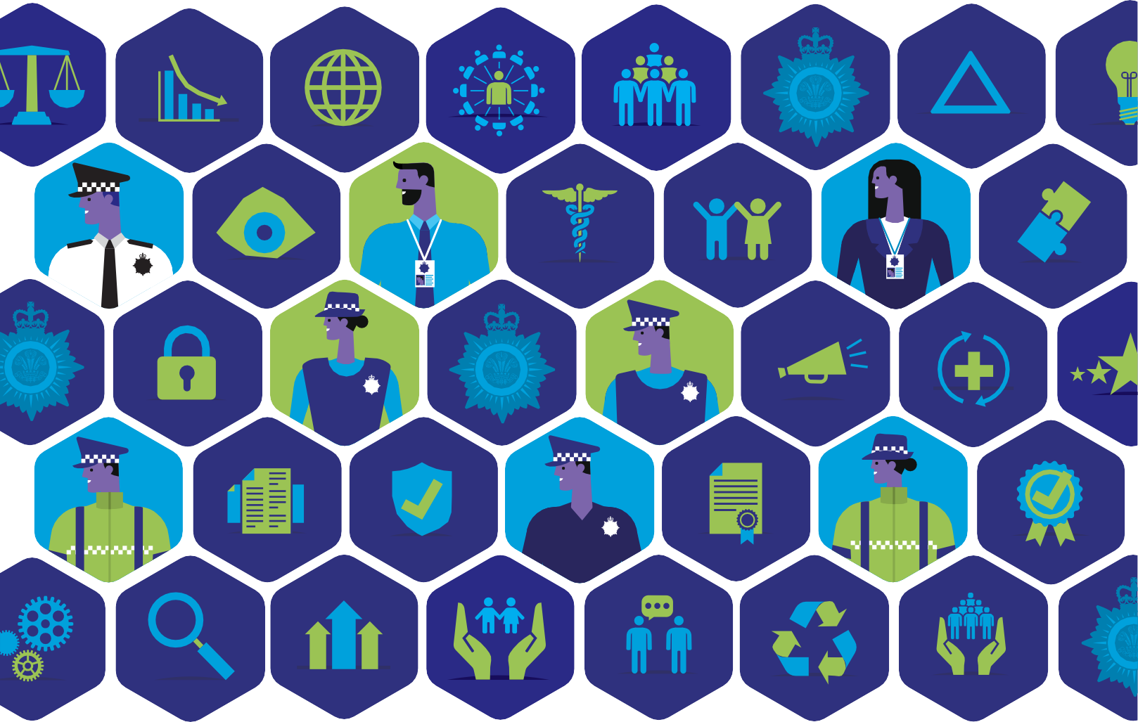
!

Manylion Cyswllt

Swyddfa Comisiynydd yr Heddlu a Throseddu Blwch Post 99, Llangynnwr, Caerfyrddin, SA31 2PF 01267 226440
opcc@dyfed-powys.police.uk www.dyfedpowys-pcc.org.uk
@dpopcc

